Министерство здравоохранения Республики Беларусь

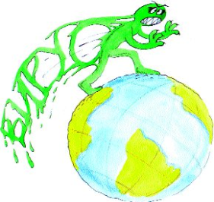
Грипп. Как его избежать?!
Грипп – это острое инфекционное заболевание, характеризующееся поражением главным образом слизистой дыхательных путей и явлениями высокой интоксикации (болезненным состоянием организма).

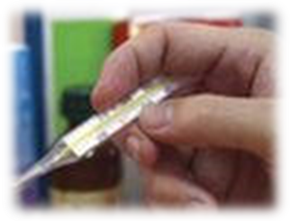
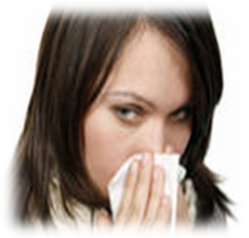
Пути передачи и симптомы заражения гриппом:
* больной гриппом человек с первых часов заболевания является источником инфекции;
* инкубационный период колеблется от нескольких часов до 1-2 дней и до 3-4 дней ;
* воздушно-капельный путь передачи инфекции. При кашле, чихании, разговоре из носоглотки больного или вирусоносителя выбрасываются частицы слюны, слизи, мокроты с болезнетворной микрофлорой, в том числе с вирусами гриппа;
* через предметы обихода (полотенца, носовые платки, посуду и т.п.);
Основными симптомами являются:
* появление озноба;
* внезапное резкое повышение температуры тела;
* общее недомогание;
* боль в мышцах;
* покрасневшие глаза и лицо;
* сухое навязчивое покашливание;
* заложенность носа с незначительными выделениями;
* вялость или возбуждение;
* головная боль (преимущественно в области лба).
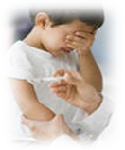
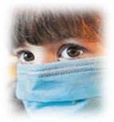
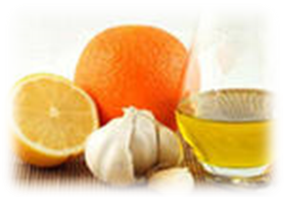
Меры профилактики и защиты:
* Вакцинация – основной и наиболее эффективный метод профилактики. И хотя она не гарантирует100% защиту от гриппа, но благодаря вакцине заболевание либо предупреждается еще до его начала, либо протекает легко и без осложнений. Иммунитет к вирусу сохраняется от полутора до 8-10 месяцев.
* Неспецифическая профилактика заболевания гриппом. Она подразделяется на экстренную и сезонную профилактику. Экстренная неспецифическая профилактика проводится, как правило, в течение ограниченного периода времени (7-10 дней) с момента контакта с больным гриппом человеком дома или на работе. Для сезонной неспецифической профилактики характерен прием лекарственных препаратов, повышающих сопротивляемость организма к инфекции за месяц до начала сезонного подъема заболеваемости гриппом и на протяжении всей эпидемии, т.е. в течение 4-6 недель.
* К препаратам сезонной профилактики относятся различные неспецифические лекарственные средства. Это иммуномодуляторы , лекарственные средства стимулирующие выработку в организме интерферона , витамины групп А, С и Е.
* Самостоятельный прием препаратов для экстренной и сезонной профилактики недопустим. Он назначается только лечащим врачом с учетом индивидуальных особенностей организма пациента.
УЗ «Мстиславский районный центр гигиены и эпидемиологии» 200шт. 2011г.

